

***Унивезитетски Студентски Клуб***



Штип,2018

**Опсег,Барања и Дизајн**

Со овој систем за управување, обезбедуваме апликација да може ја користат студентите на универзитетот односно клиентите и модераторите на апликацијата.

Модераторите или администраторите управуваат со апликацијата.Ја обновуваат и ја подобровувааат и прават проверка на корисниците.Исто така тие се одговорни за постовите што се постираат од страна на корисниците.Доколку некој пост не одговара на темата,е инкриминирачки или навредлив и непристоен,модераторите имаат право да го избришат.

Клиентите можат да вршат плаќање преку дебитни или кредитни картички користејќи систем кој ќе бидат интегриран во апликацијата.Клиентите треба да платат за членство за да можат да ја користат апликацијата.Откако ќе платат ќе им се додели профил на кој треба да се најават за да можат да ги користат можностите на системот.

Корисниците може да постираат постови поврзани со факултетот на кој се образуваат или постови поврзани со студентскиот живот.Може да реагираат на постови од други корисници.Исто така може и да комуницираат со други корисници преку chat.Клиентите може да прават репорт на постовите од други корисници.Информации за дневните членства и профит ќе бидат зачувани во системот.Потребните информации за клиентите ќе бидат зачувани во база на податоци на системот,до кој може да пристапи само администраторот на системот.

Право на користење на апликацијата ќе имаат и сите останати студенти кои ги имаат завршено студиите на факултетот.

Мотивацијата за овој проект ни беше да се подобри комуникацијата меѓу студентите како и со оние кои веќе дипломирале,да си помагаат меѓусебно,да бидат информирани за новостите и напредокот не само во светот на информатиката туку и за некои други пофесии.

Ние сметаме дека со изработка на Web апликацијата постигнавме задоволителни резултати и со нејзино користење апликацијата ќе има одличен успех.

**Цели на проектот:**

1.Апликацијата да работи без проблем и да биде достапна и лесна за употреба за нејзините корисници.

2.Комуникацијата помеѓу студентите(сегашни и дипломирани) да се донесе на повисоко ниво.

3.Ние да се стекнеме со знаење,нови вештини и јазици од информатиката со развивањето на оваа апликација и да ги подобриме и збогатиме нашите познавања.

Со оглед на барањата на проектот и на вештините на членовите на нашата фирма сметаме дека фирмата е способна да го заврши проектот во даденото време

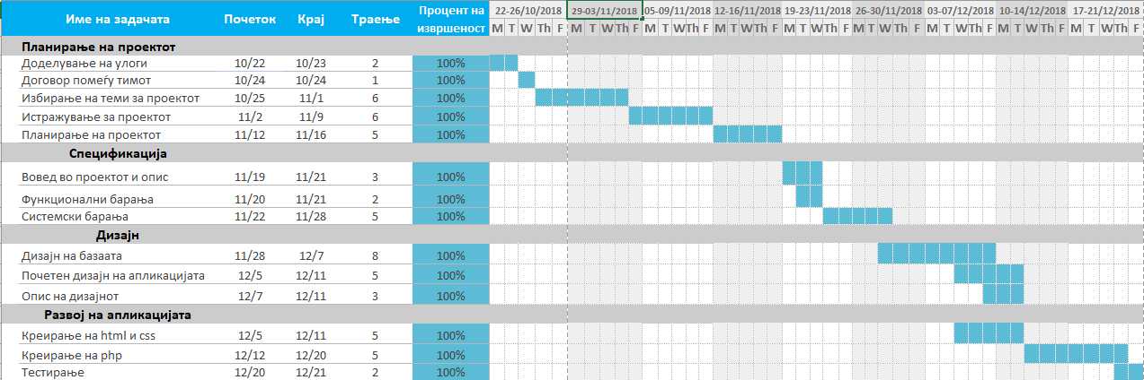

**Кратка спецификација на софтверските барања:**

Ограничувањата на Веб апликацијата се ограничени од можностите на пребарувачот ,хардверот на корисникот и верзијата на интернет пребарувачот. Интернет-конекцијата е исто така пречка за апликацијата. Бидејќи апликацијата добива податоци од база на податоци преку Интернет, од клучно значење е да постои интернет врска за апликацијата да функционира. Веб порталот е ограничен од капацитетот на базата на податоци. Бидејќи постои само една база на податоци при прилив на повеќе корисници некои барања се стават на чекање за да се задржи нормална функционалност на системот.

Перформансните потреби на производот се базиран на далечен хост(сервер). Производот го преземе почетното време за вчитување. Изгледот на апликацијата зависи од хардверските компоненти на корисникот. Безбедносните потреби на производот има изворен код развиен за овој систем кои треба да се одржува во алатка за управување со конфигурација. Целиот систем е обезбеден. Само администраторот може да пристапи до сите податоци. Овој систем користи HTTPS. Поради овој протокол, ова е посигурно. Производот има индустриски стандарт .Сите права на софтверот ѓи има нашиот тим.

Софтверот ги подржува следниве функцуоналности:

1.Најава во системот

2.Внесување на податоци за даден студент

3.Постирање на објава

4.Комуникација помеѓу корисниците(Чет)

5.Пријавување на спамови и нелигитимни објави

6.Наплата со дебитна/кредитна картичка.

**Сценарија:**

1)Регистрација на корисник Доколку корисникот не е регистриран претходно,ќе мора да се регистрира за да може да ја користи апликацијата.Потребно е да внеси корисничко име,лозинка и е-маил.Потоа апликацијата воспоставува конекција со базата и проверува дали веќе постои тоа корисничко име во базата.Потоа се проверува лозинката на корисникот и во случај ако не содржи број се бара од корисникот да внеси нова лозинка.Во случај да постои внесената е-маил адреса исто така се бара од корисникот да внеси нова.Доколку постои враќа порака за да се внеси ново корисничко име.Исто така корисникот мора да внеси податоци од кредитна или дебитна картичка за да му се наплати членството.Откако ќе се регистрира неговите податоци освен оние за наплатата се внесуваат во базата и тој е веќе регистриран како корисник.

2)Најавување на корисник При најава корисникот внесува корисничко име и лозинка.Неговите податоци се пребаруваат во базата на податоци и доколку не се пронајдени апликацијата враќа порака дека таков корисник не постои и дека е потребно прво да се регистрира.Доколку е најдено корисничкото име но лозинката е згрешена враќа порака за погрешна лозинка.Доколку се е во ред со податоците корисникот се највува на веб апликацијата.

3)Пребарување Корисникот или администраторот оди во полето за пребарување,го внесува корисничкото име на корисникот кој сака да го пронајде и притиска на копчето Пребарај.Се пребарува во базата на податоци и доколку тоа корисничко име постои се враќа резултатот од пребарувањето.Доколку не е пронајдено се враќа соодветна порака дека корисникот не е пронајден.

4)Објавување Корисникот избира на која тема сака да биде објавата,дали ќе постира во темата Факултети или во темата Студентски живот.Откако избира оди во полето за пишување и ја пишува својата објава.Потоа клика на копчето Објави.Со кликање на ова копче,податоците за објавата како што е текстот кој е напишан,корисничкото име од кое е напишан,колку реагирања има на објавата и датата и времето кога е објавено се внесуваат во базата на податоци и се сортираат според датата.

5)Реагирање на објави Корисникот реагира на објавата со кликање на копчињата Ми се допаѓа и Не ми се допаѓа.Ако веќе има кликнато на ми се допаѓа или не ми се допаѓа може да го елиминира гласот една од опциите.

6)Репорт Ако корисникот мисли дека објавата на некој корисник не е соодветна ја пријавува со кликање на копчето Пријави и објавата веднаш се сместува во базата на податоци во табелата за пријавени постови каде што треба да биде прегледана од администраторот.

7)Кориснички профил Со регистрацијата на секој корисник му се доделува профил на кој ќе може да ги менува своите информации за корсничкото име,лозинката и е-маилот.Со кликање на копчето Смени податоците автоматски се менуваат и во базата на податоци.

8)Најавување како администратор Базата на податоци првично ги содржи податоците за администраторите,и податок дека тоа конкретно корисничко име е администартор со што му се овозможуваат администраторски привилегии.Потоа тој се најавува како и секој корисник.Објавува и реагира на објави.Но за разлика од другите корисници тој ја прегледува базата на податоци,гледа кои се нови корисници и кои се нивните податоци освен нивните лозинки.Ги враќа или ги брише репортираните објави.Ги прегледува објавите од корисниците и има опција да ги избрише доколку не се соодветни.Ја ажурира,одржува и обновува веб апликацијата.

9)Комуникација преку чет Со кликање на копчето Чет таму го пишува корисничкото име со кое сака да комуницира.Клика на него и се отвара прозорче за комуникација каде што ја пишува пораката и клика на Испрати.Кога на корисникот му пристига порака тој добива известување за да ја види пораката



